Título do Projeto: Gerador a base de hidrogênio
Data:13/03/2019

IDENTIFICAÇÃO DA TURMA
Unidade: | CETIND
Curso: | Técnico em química
Turma: | 58347
Coord. Curso: | Fernanda da Purificação Pinto
Docente: | Alexandre Morais Barbosa
Orientador: | Maria Clara de Albuquerque Lima Bezerra

IDENTIFICAÇÃO DA EQUIPE
Aluno 1: | Adriano dos Santos Almeida Filho
Aluno 2: | Lisandro Eduardo de Castro Oliveira
Aluno 3: | Arthur Mattos Henriques de Andrade

IDENTIFICAÇÃO DA EMPRESA
Razão Social: | Serviço Nacional de Aprendizagem Industrial
Nome Fantasia: | SENAI
Representante (cliente): | Yan Pedreira de Medeiros

Sumário
1. Coleta de Requisitos (entrevista): 3
1.1. Dados da Entrevista 3
1.2. Principais informações obtidas 3
1.3. Imagens do local, equipamento, processo, etc. 3
2. Identificação dos Envolvidos e Plano de Comunicação: 4
3. Declaração de Objetivo(s) e Resultado(s): 6
3.1. Objetivo (s) do Projeto: 6
3.2. Resultado: 6
3.3. Como Medir o Alcance do Resultado: 6
3.4. Exclusões Específicas: 6
3.5. Restrições: 6
3.6. Premissas: 6
3.7. Funcionalidades Esperadas: 7
3.8. Relação com Outros Projetos ou Departamento da Empresa 7
3.9. Requisitos de Qualidade 7
4. Análise dos Problemas: 8
5. Solução Proposta 9
6. Plano Estrutural 10

- Coleta de Requisitos (entrevista):

Tem por finalidade registrar as necessidades do cliente, identificadas durante a 1° visita.

  - Dados da Entrevista

    - Data da entrevista:

    - Entrevistado:

    - Entrevistador:

  - Principais informações obtidas

  - Imagens do local, equipamento, processo, etc.
- Identificação dos Envolvidos e Plano de Comunicação:

Tem como finalidade fornecer uma descrição detalhada dos envolvidos no projeto e suas necessidades de comunicação.

1 | Relação com o projeto: | Cliente
1 | Nome: | Yan Pedreira de Medeiros
1 | Email / Telefone: | NA
1 | O que precisa saber / validar: | - Desenvolvimento do projeto referente a: Escopo. Cronograma, custos e resultados;  - Validar o projeto em PFC I e o produto em PFC II.
1 | Meio de comunicação: | NA
1 | Periodicidade: | NA
2 | Relação com o projeto: | Docente / GTA
2 | Nome: | Alexandre Morais Barbosa
2 | Email / Telefone: | Alexandre.barbosa@fieb.org.br/ (71) 3287-8018
2 | O que precisa saber / validar: | - Avaliar estrutura dos Templates de acordo com a metodologia TheoPrax;  - Validar os Templates em PFC I;  - Como GTA – acompanhar o desenvolvimento do projeto e a relação entre equipe e cliente.
2 | Meio de comunicação: | E-mail
2 | Periodicidade: | Semanalmente
3 | Relação com o projeto: | Orientador
3 | Nome: | Maria Clara de Albuquerque Lima Bezerra
3 | Email / Telefone: | maria.clara@fieb.org.br/ (71) 99919-0818
3 | O que precisa saber / validar: | - Avaliar tecnicamente o conteúdo inserido nos Templates;  - Validar os Templates em PFC I e PFC II.
3 | Meio de comunicação: | E-mail/ telefone
3 | Periodicidade: | Semanalmente
4 | Relação com o projeto: | Coordenador de curso
4 | Nome: | Fernanda da purificação Pinto
4 | Email / Telefone: | fernandapp@fieb.org.br/ (71) 3287-8247
4 | O que precisa saber / validar: | - Desenvolvimento do projeto;  - Validar a Proposta Comercial.
4 | Meio de comunicação: | Presencial
4 | Periodicidade: | Quinzenal
5 | Relação com o projeto: | Gerente do projeto
5 | Nome: | Lisandro Eduardo de Castro oliveira
5 | e-mail / Telefone: | Lisandroeduardo.36@gmail.com/ (71) 99609-7186
5 | O que precisa saber / validar: | Comunicar os membros da equipe de eletromecânica e coordenadores referente ao processo do projeto.
5 | Meio de comunicação: | Redes Sociais
5 | Periodicidade: | Semanalmente
6 | Relação com o projeto: | Integrante da equipe
6 | Nome: | Adriano dos Santos Almeida Filho
6 | E-mail / Telefone: | Adrianodossaf@gmail.com/ (71) 99987-3713
6 | O que precisa saber / validar: | Responsável pelo desenvolvimento e conclusão da pesquisa referente a melhor reação e conferência de documentos.
6 | Meio de comunicação: | Redes Sociais
6 | Periodicidade: | Semanalmente
7 | Relação com o projeto: | Integrante da equipe
7 | Nome: | Arthur Mattos Henriques de Andrade
7 | E-mail / Telefone: | Arthur.andrade1010@gmail.com/ (71) 99725-8911
7 | O que precisa saber / validar: | Responsável pela pesquisa de introdução e orçamentos de materiais voltados a reação.
7 | Meio de comunicação: | Redes Sociais
7 | Periodicidade: | Semanalmente

- Declaração de Objetivo(s) e Resultado(s):

  - Objetivo (s) do Projeto:
Produzir energia alternativa a base de hidrogênio e utiliza-la para fins didáticos em aulas práticas nos cursos Técnico em Química e Técnico em Petroquímica, para aplicação da teoria.

  - Resultado:
Entregável nível 1 – Gerador de energia a base de hidrogênio e manual de utilização.

  - Como Medir o Alcance do Resultado:
Avaliar o desempenho do aluno nas aulas práticas didáticas com o gerador de hidrogênio;
Entrevistas com docentes fazendo perguntas sobre o cenário de antes e depois da implementação do projeto com relação às aulas práticas e desenvolvimento de competências no aluno, conforme a Metodologia SENAI de Educação Profissional;

  - Exclusões Específicas:
Não será feito os cortes das placas de aço inox 3161 e das placas de acrílico.

  - Restrições:
Aquisição dos materiais dentro do prazo acordado para a execução do projeto.

  - Premissas:

A equipe receberá os materiais, para construção do gerador, conforme especificado:
- Placa de Acrílico;
- Mangueira;
- Bateria recarregável 12v;
- Placa de aço inox 3161;
- Caixa plástica;
- Fios de eletricidade;
- Cola contato;
- Suporte com rodinhas;
- Cola quente;
- Micro tubos de aço;

  - Funcionalidades Esperadas:
Utilizar o hidrogênio presente na água como forma de energia;
Entendimento didático do procedimento da eletrólise no gerador de hidrogênio;

  - Relação com Outros Projetos ou Departamento da Empresa
Não se aplica.

  - Requisitos de Qualidade
Normas aplicáveis ao projeto:
- NBR5410
Estabelece as condições mínimas necessárias para o perfeito funcionamento de uma instalação elétrica de baixa tensão garantindo assim a segurança de pessoas e animais e a preservação dos bens.
- NBR14664
Grupos de geradores- Requisitos gerais para telecomunicações.

- Análise dos Problemas:

Não se aplica.

- Solução Proposta

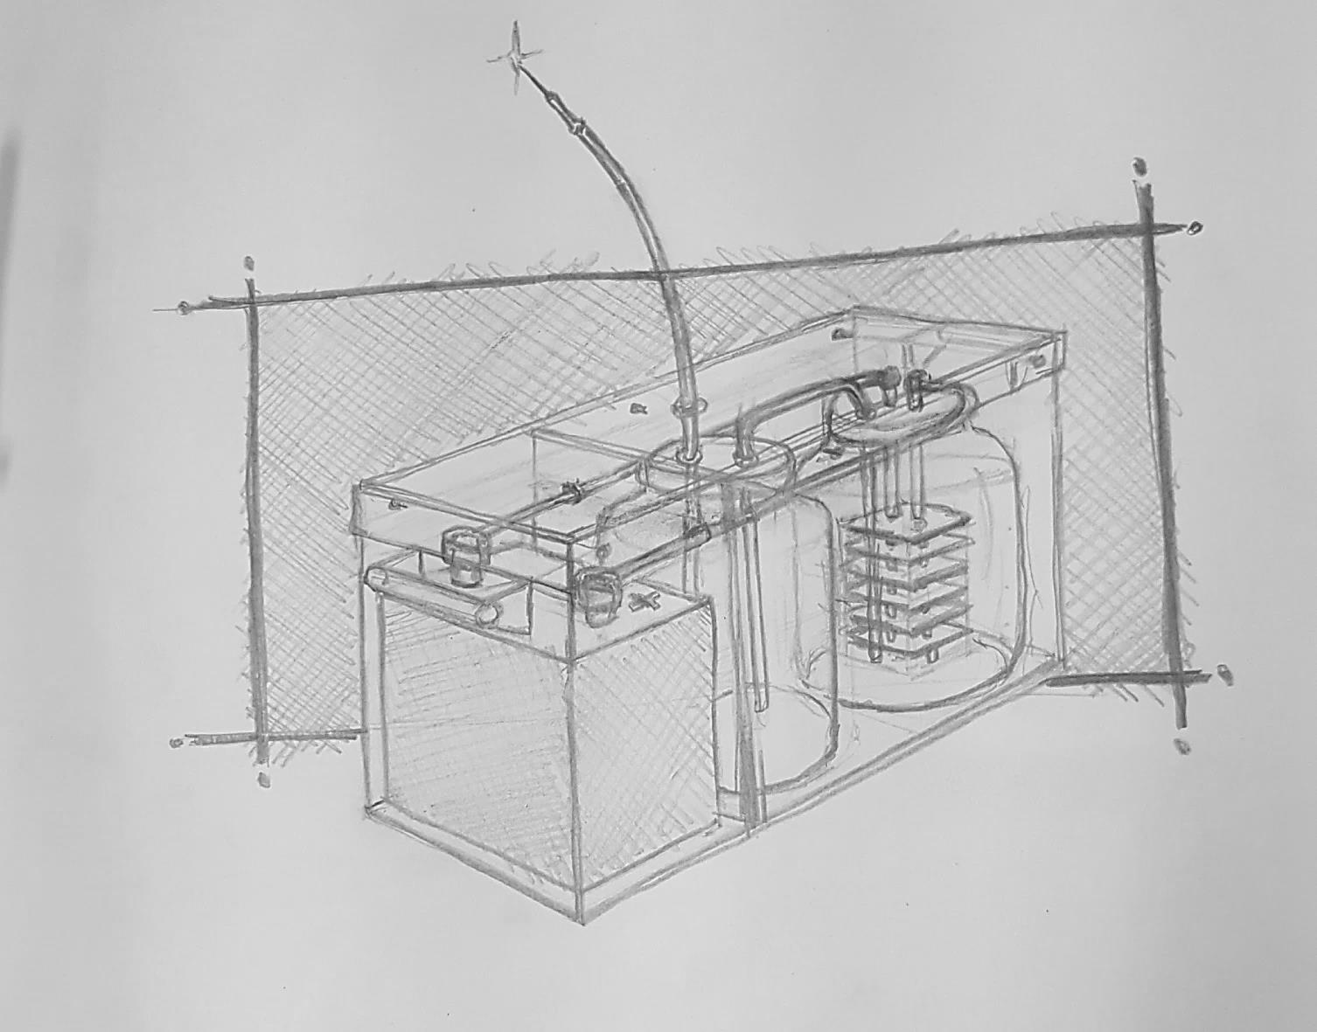

- Plano Estrutural

Gerador a base de hidrogênio
1.0 Construção interna

2.0 Construção externa

3.0 Teste do gerador

1.1 Construção dos eletrodos
2.1 Construção do recipiente

1.2 Construção dos recipientes
2.2 Construção da caixa da bateria

1.3 Construção da tampa

